**HALLAZGOS CURSO COMPLEMENTARIO “COVID-19”**

**MÓDULO “EDT-BIOSEGURIDAD MEDIDAS PREVENTIVAS PARA COVID-19”**

1 [Generalidades y Alcance](http://ecoredsena.com.co/cursos/covid19/bioseguridad/content/#page/modulo-1/)

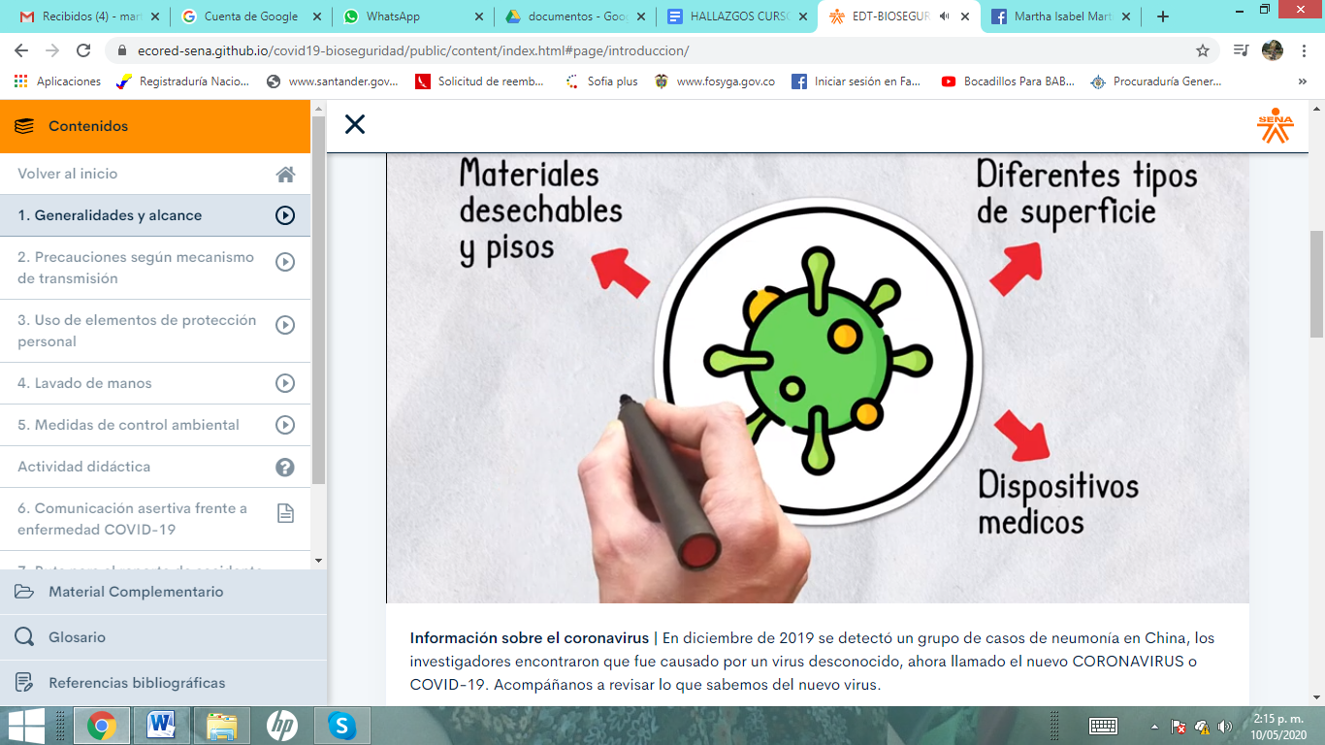

En la multimedia falta la tilde en médicos

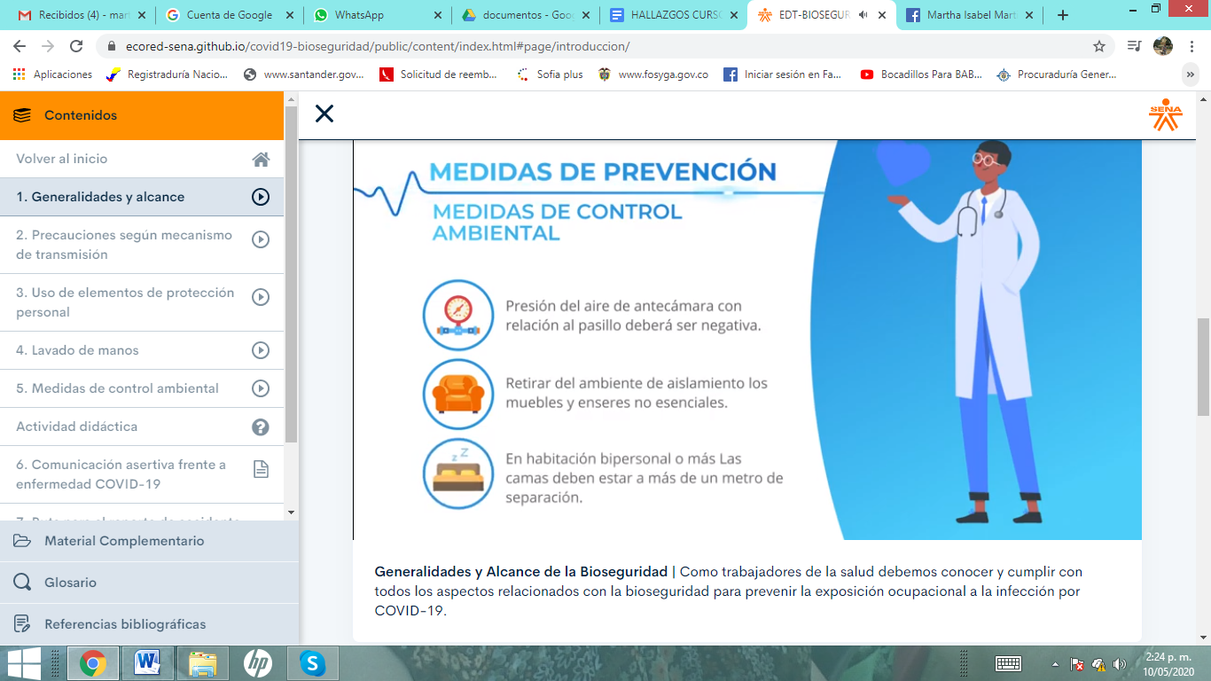

Dentro del vídeo sobre una mayúscula: La

4 [Lavado de manos](http://ecoredsena.com.co/cursos/covid19/bioseguridad/content/#page/modulo-4/)

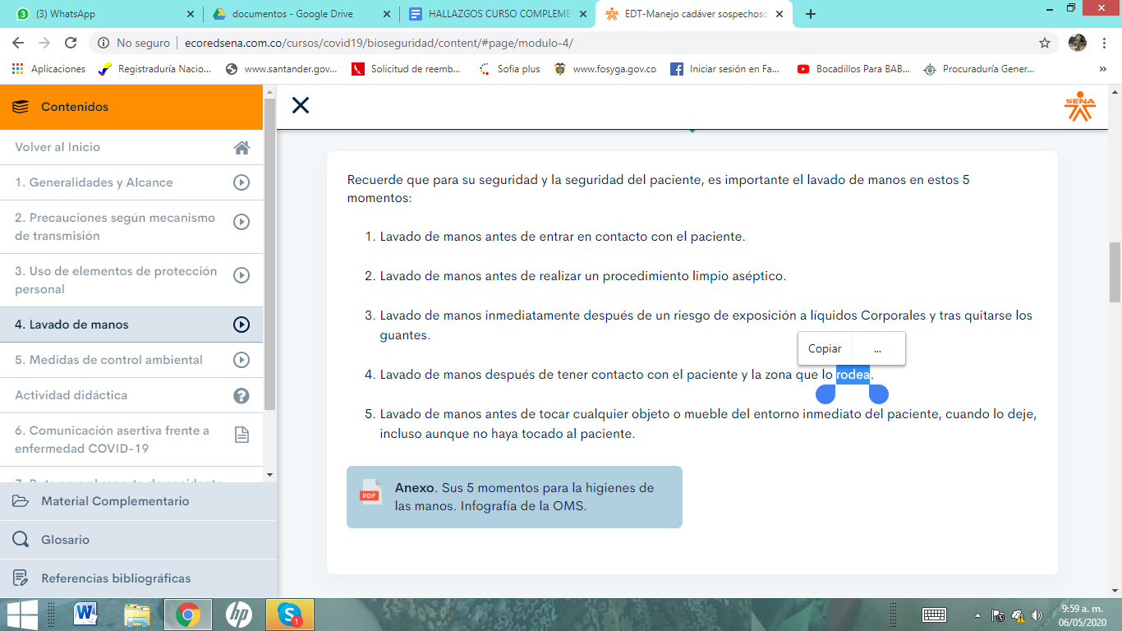

El texto queda:

Lavado de manos inmediatamente después de un riesgo de exposición a líquidos corporales y tras quitarse los guantes.

5. [Medidas de control ambiental](http://ecoredsena.com.co/cursos/covid19/bioseguridad/content/#page/modulo-5/)

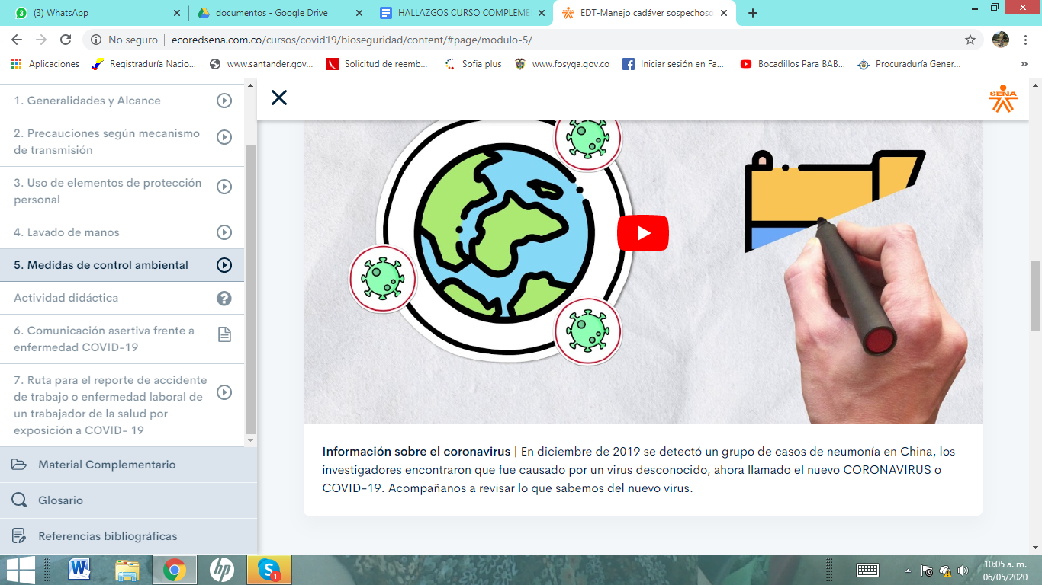

El texto queda:

Información sobre el coronavirus | En diciembre de 2019 se detectó un grupo de casos de neumonía en China, los investigadores encontraron que fue causado por un virus desconocido, ahora llamado el nuevo CORONAVIRUS o COVID-19. Acompáñanos a revisar lo que sabemos del nuevo virus.

6 [Comunicación asertiva frente a enfermedad COVID-1](http://ecoredsena.com.co/cursos/covid19/bioseguridad/content/#page/modulo-6/)9

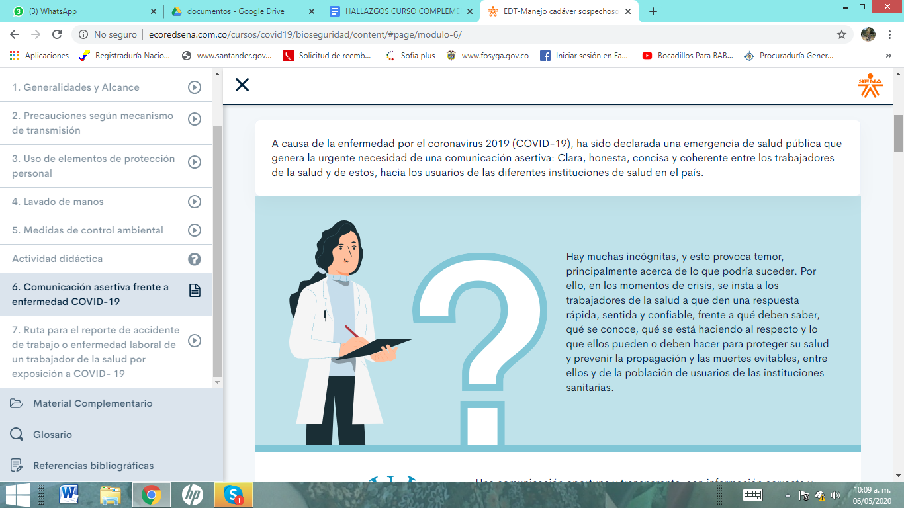

El texto queda:

A causa de la enfermedad por el coronavirus 2019 (COVID-19), ha sido declarada una emergencia de salud pública que genera la urgente necesidad de una comunicación asertiva: Clara, honesta, concisa y coherente entre los trabajadores de la salud. y de estos hacia los usuarios de las diferentes instituciones de salud en el país.

7 [Ruta para el reporte de accidente de trabajo o enfermedad laboral de un trabajador de la salud por exposición a COVID- 19](http://ecoredsena.com.co/cursos/covid19/bioseguridad/content/#page/modulo-7/)

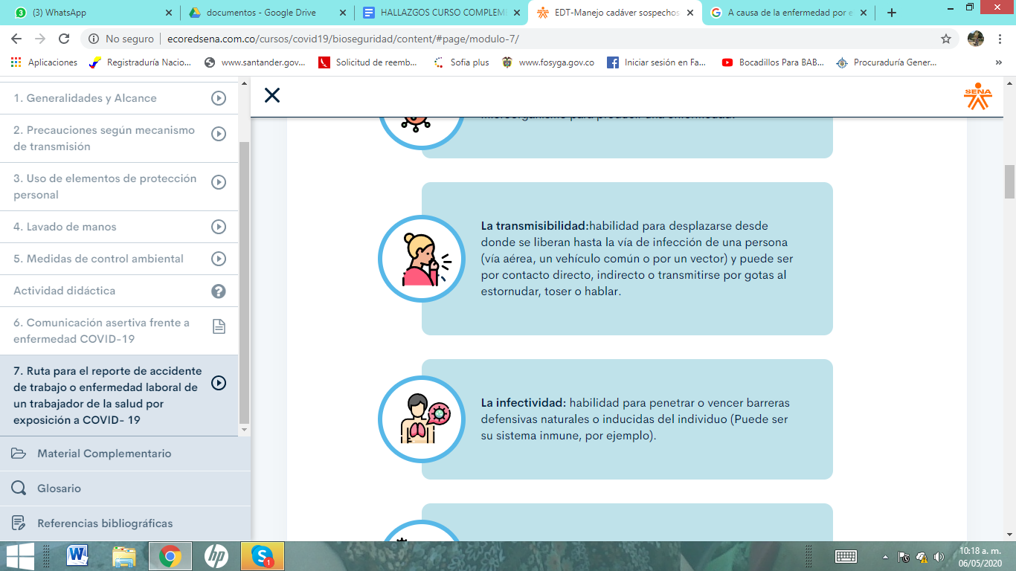

El texto queda:

La transmisibilidad: habilidad para desplazarse desde donde se liberan, hasta la vía de infección de una persona (vía aérea, un vehículo común o por un vector) y puede ser por contacto directo, indirecto o transmitirse por gotas al estornudar, toser o hablar.

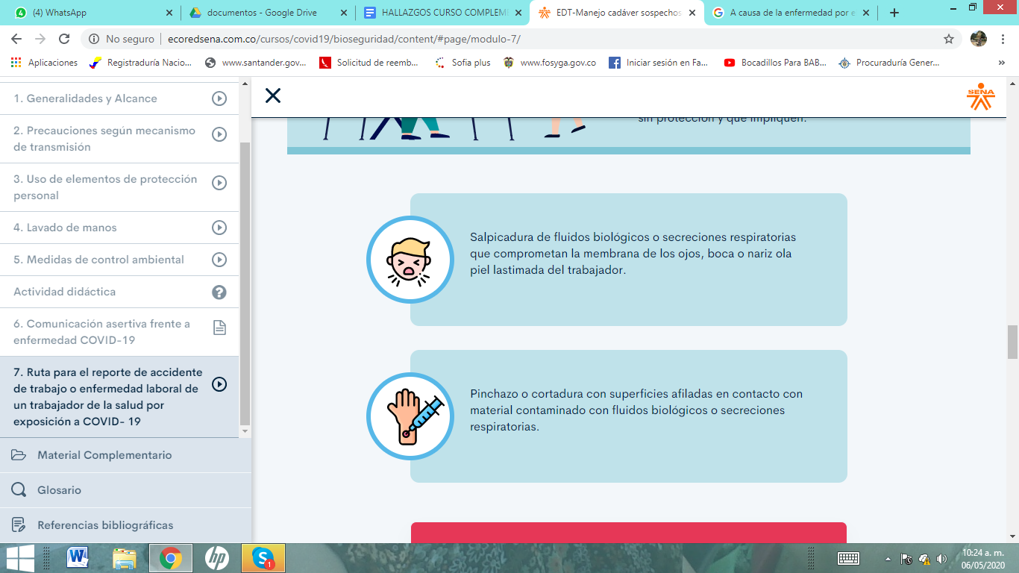

El texto queda:

Salpicadura de fluidos biológicos o secreciones respiratorias que comprometan la membrana de los ojos, boca o nariz o la piel lastimada del trabajador.

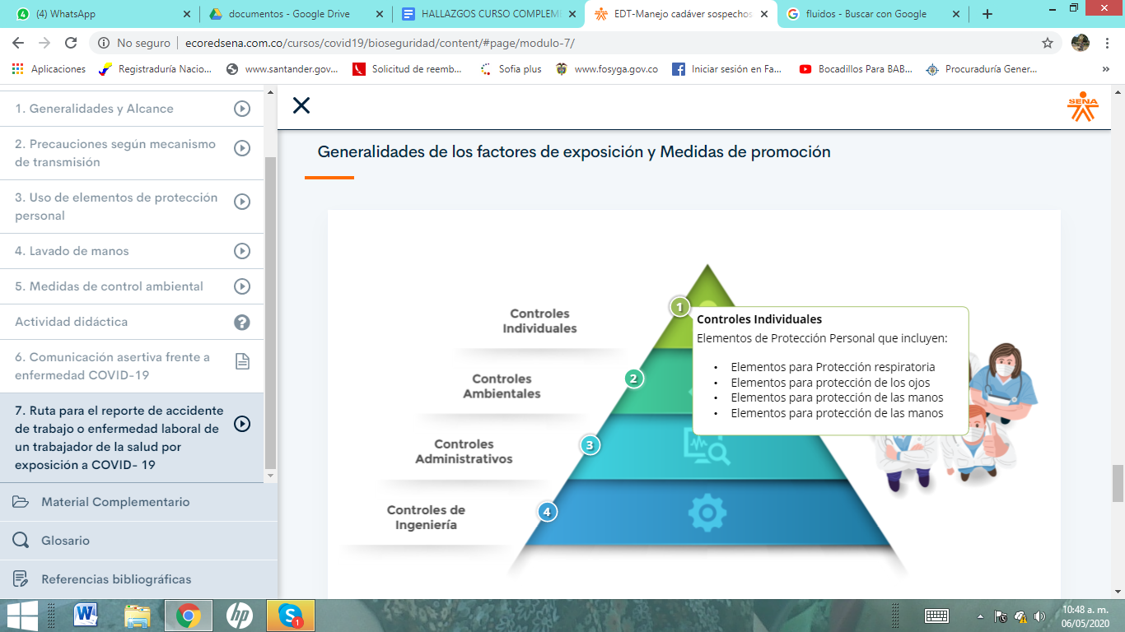

El texto queda:

Controles individuales

Elementos de protección personal que incluyen:

* Elementos para protección respiratoria
* Elementos para protección de los ojos
* Elementos para protección de las manos

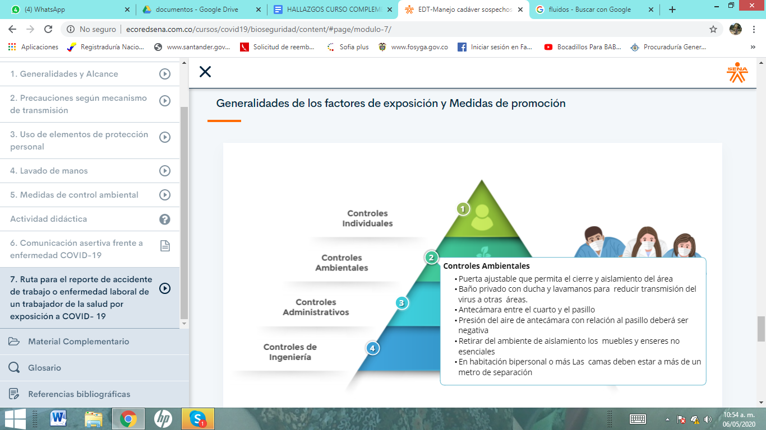

El texto queda:

* En habitación bipersonal o más, las camas deben estar a más de un metro de separación.

GLOSARIO

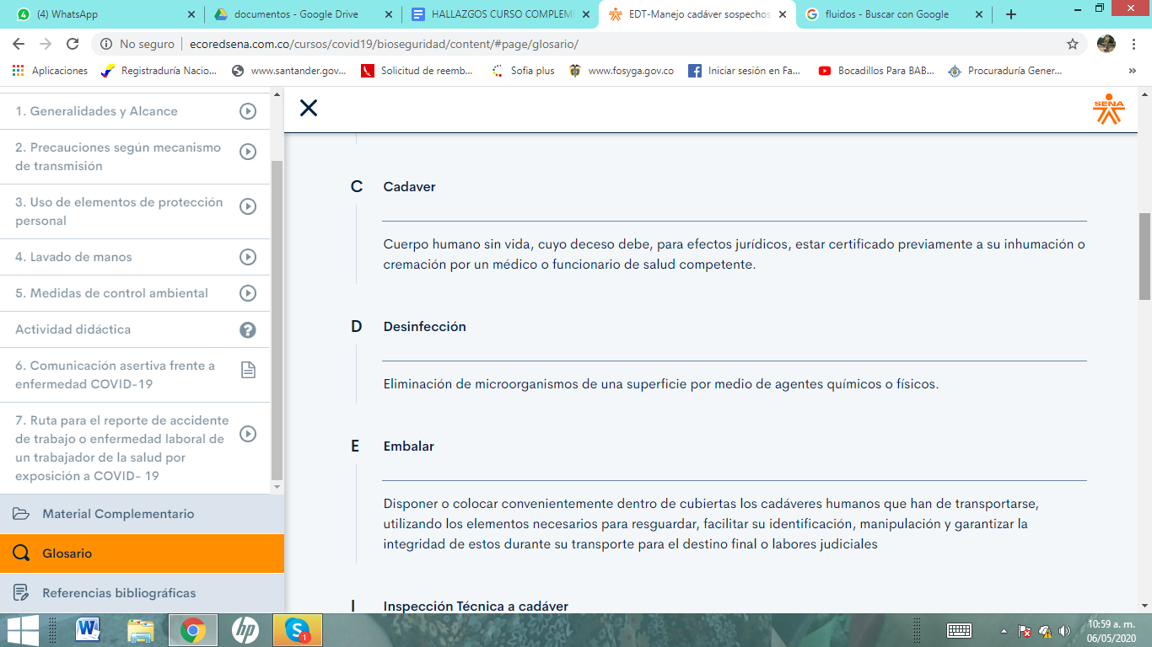

Cadáver

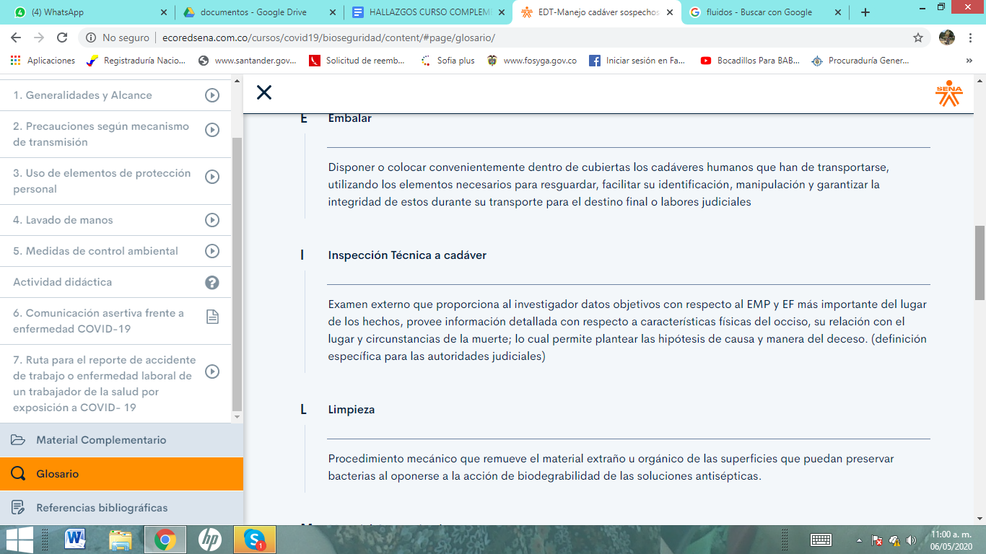

Inspección técnica a cadáver